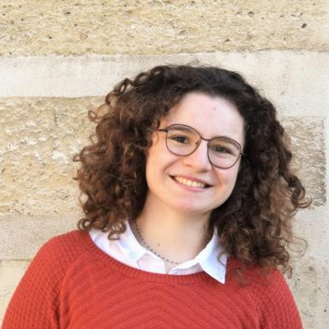 Myriam GAÏDA

Identifiants chercheurs

- IdHAL : myriam-nouria-gaida
- ORCID : 0009-0003-6177-4608

Publications

Communication dans un congrès (4)

Télésuivi hospitalier et reconfiguration des frontières de l'hôpital : comparaison de plusieurs dispositifs
Myriam Gaïda,Franck Aggeri,Frédéric Kletz,Cédric Denis-Rémis
Le dépassement des frontières dans les organisations de santé : enjeux, défis et perspectives, Association de Recherche Appliquée au Management des Organisations de Santé (ARAMOS), Nov 2025, Lyon, France
Communication dans un congrès
hal-05380240v1
Achieving Meaningful Digital Transformation in Healthcare Organizations: An Empirical Case Study of eConsult Implementation
Myriam Gaïda,Franck Aggeri,Frédéric Kletz
EURAM 2025 - Managing with Purpose, Jun 2025, Florence (IT), Italy
Communication dans un congrès
hal-05020767v1
Digital transformation of hospitals: how to collaborate with start-ups? The case of setting up a medical telemonitoring activity
Myriam Gaïda,Franck Aggeri,Frédéric Kletz
EURAM 2024 Conference Fostering Innovation to Address Grand Challenges, University of Bath School of Management, UK, Jun 2024, Bath (UK), United Kingdom
Communication dans un congrès
hal-04590146v1
De la télémédecine au parcours de santé : échanger pour mieux coopérer
Myriam Gaïda,Franck Aggeri,Frédéric Kletz
ARAMOS, chaire Santé de l’Université de Lorraine : Laboratoire lorrain de recherche en management (CEREFIGE) et IAE Metz, Nov 2023, Metz (France), France
Communication dans un congrès
hal-04312622v1

N°spécial de revue/special issue (1)

La transformation numérique de l’hôpital : comment collaborer avec les start-ups ?
Myriam Gaïda,Franck Aggeri,Frédéric Kletz
Innovations - Revue d’économie et de management de l'innovation, 76 (1), pp.23-55, 2025
N°spécial de revue/special issue
hal-04886266v1

